www.autoresespiritasclassicos.com

Evangelhos Apócrifos

Salmo 151

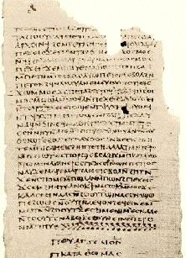

Este Salmo apócrifo encontra-se na antiga versão grega, bem como, com algumas variações, na versão siríaca. É possível que seu texto seja resultante da combinação de dois salmos apócrifos redigidos em hebraico reencontrados em Qumran. Nesta tradução, as variantes siríaca e de Qumran seguem indicadas em "itálico".

1aSalmo de Davi. Ação de graças de Davi após combater Golias:
1bEu era o menor entre meus irmãos, o mais novo da casa de meu pai.
Ao conduzir o rebanho de meu pai para o pasto, encontrei um leão e um urso: matei-os e despedacei-os.
2aPor minha mão construiu uma flauta, meus dedos fizeram uma harpa.
2bOs montes nada testemunharam, as colinas nada proclamaram; entretanto, as árvores exaltaram as minhas palavras e o rebanho [exaltou] os meus feitos.
3aQuem anunciará a meu Senhor?
3bQuem proclamará, quem divulgará, quem anunciará os feitos do Senhor de todas as coisas?
Deus viu, escutou e ouviu a tudo.
4Ele enviou seu mensageiro para ungir-me, enviou Samuel para tornar-me grande.
Ele me tirou do meio do rebanho de meu pai e ungiu-me com o seu óleo.
5aMeus irmãos eram belos e altos, mas o Senhor não os preferiu.
5bEle me retirou de trás do rebanho, ungiu-me com o santo óleo, fez de mim o condutor de seu Povo, o rei dos filhos da sua aliança.
6Enfrentei o filisteu, que amaldiçoou-me por seus ídolos.
7Arranquei-lhe a espada, cortei-lhe a cabeça, e lavei a afronta aos filhos de Israel. Fim

